湖南新闻奖参评作品推荐表
（表格内字体为五号仿宋_GB2312）
作品标题 | 有钱无钱 回家过年 |  |  |  | 参评项目 |  | 县融优秀作品奖
 |  |  |  |  | 体裁 |  | 网络消息
 |  |  |  |  | 语种
作 者  （主创人员） | 张雪 高丽文 朱丽娟 杨明 秦福 |  | 编辑 |  | 吴明波
原创单位 | 桑植县融媒体中心 |  | 刊播单位 |  | 桑植县融媒体中心
刊播版面(名称和版次) | “桑植发布”抖音号 |  | 刊播日期 |  | 2022年12月3日20时02分
新媒体作品填报网址 |  | （抖音平台） https://v.douyin.com/SyDxDBK/
︵  作采  品编  简过  介程  ︶ | 随着全国疫情防控政策的优化调整，桑植县委副书记、县长梁高武在全网公开喊话在外的桑植游子“有钱无钱、回家过年”。这一喊，抚慰了许多对今年能否回家过年仍有担忧的游子，也让贺龙元帅的故里、民歌之乡桑植走上了热搜，成为网友关注的“有温度的家乡”。  火爆全网的喊话在桑植在外游子的互动中继续升温，一条以“故乡的云”为背景音乐的互动视频，在喊话后不久在全网发布，视频中多位在外工作的桑植人隔空对话诉思乡，县长梁高武现身桑植入城高速口，深情地张开怀抱迎接游子还乡。
社  会  效  果 | 《有钱无钱 回家过年》视频发布后在全网引起强烈反响，仅“你好桑植”抖音号播放量就超400万，并登上了微博话题热搜，在全网实现“现象级”传播，央视《新闻周刊》等三十多家中央级、省级媒体进行了深入报道，抖音、微信视频号等多个主流短视频平台持续热门。
︵  初推  评荐  评理  语由  ︶ | 该作品成功将短视频的碎片化传播和情绪传播手法代入到时政视频的话语体系中，摆脱传统时政报道的桎梏，充分发挥短视频的传播特点，以情动人，让时政短视频更加柔软，有更多的细腻生动和亲切感，形成穿透效应，不失为一件优秀的新闻作品。  签名：（盖单位公章）  2023年 月 日
联系人（作者） | 张雪 |  |  | 手机 |  | 13174215398
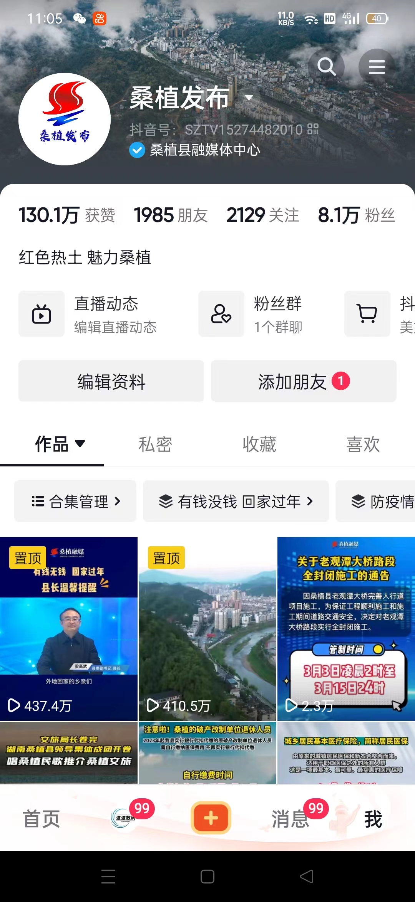
有钱无钱 回家过年
视频字幕：[有钱无钱 回家过年]外地回家的乡亲们：有钱无钱，回家过年，欢迎你们回来。在此，我代表县委县政府真诚祝愿你们旅途顺利、平安归来。为了桑植大家庭的幸福安康，我温馨提醒大家：一、提前做好返乡报备，二、途中做好个人防护，三、抵桑后主动配合查验，四、返乡后遵守防疫政策。特别是回家以后建议5天以内不走亲访友，不参加聚集性活动，不进入公共场所及人员密集场所，共同守护美好家园。

